**Manual de usuario**

Requisitos:

* Sistema Operativo: Microsoft Windows 2000/XP.
* Procesador: 1Ghz Pentium III ó AMD Athlon Procesador. Memoria: 256MB de RAM.
* Tarjeta gráfica: 64MB Video.
* Disco duro: 25MB de free hard disk space (minimal install)

Bandeja de Entrada

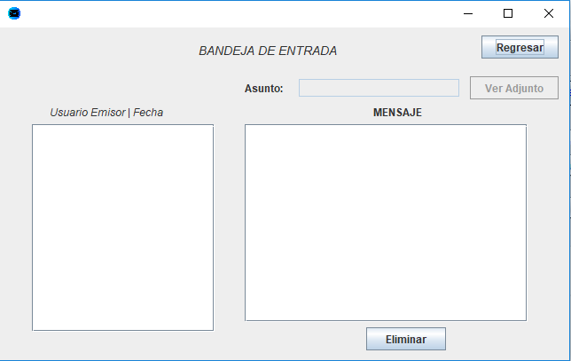

En este apartado, usted podrá visualizar los mensajes que le fueron enviados. El botón ver Adjunto se activará si el emisor adjuntó un archivo a su mensaje.

Con el botón regresar, podrá regresar al menú principal. Con el botón eliminar, tiene la opción de eliminar el mensaje que tiene seleccionado actualmente.

Bandeja de Salida

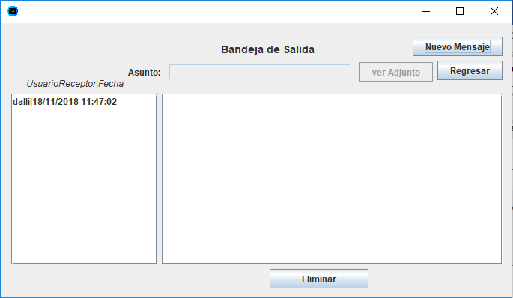

En este apartado, usted podrá visualizar los mensajes que usted envió a otro usuario. El botón ver Adjunto se activará si usted adjuntó un archivo al mensaje.

Con el botón Nuevo Mensaje, usted podrá enviar un mensaje nuevo.

Con el botón regresar, podrá regresar al menú principal. Con el botón eliminar, tiene la opción de eliminar el mensaje que tiene seleccionado actualmente.

Nuevo Mensaje(RED)

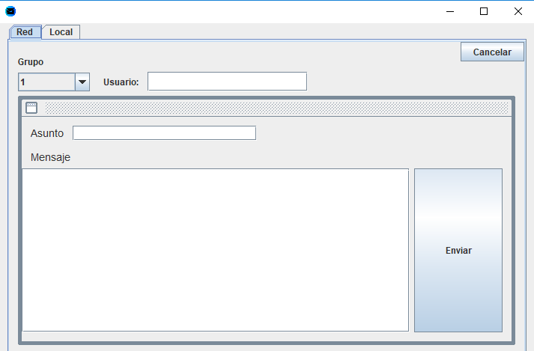

Esta opción le permite enviar un mensaje en red a cualquier grupo de la clase de MEIA del 2018.(*Restricciones aplican)

Nuevo Mensaje(Local)

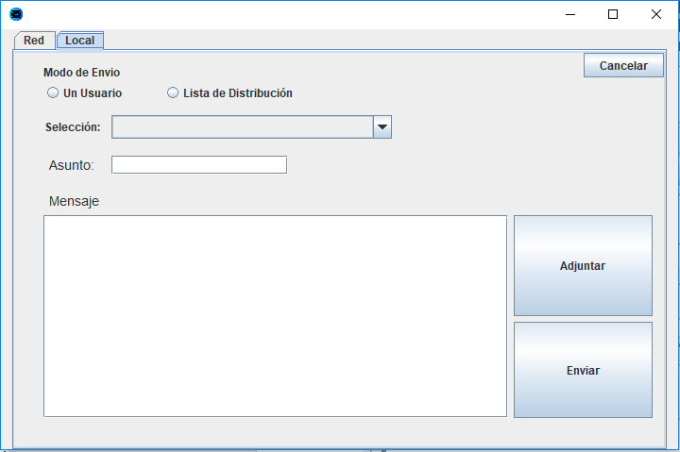Con esta opción usted puede elegir enviar un correo a un usuario o alguna de sus listas de distribución antes creadas. Puede adjuntar un archivo el cuál podrá seleccionar desde este menú. O podrá cancelar antes del envio, dando click en el botón cancelar ubicado en la parte superior derecha de su programa.